TRƯỜNG ĐẠI HỌC CÔNG NGHỆ THÔNG TIN
VÀ TRUYỀN THÔNG VIỆT - HÀN
KHOA KHOA HỌC MÁY TÍNH



BÁO CÁO
GIỮA KỲ ĐA NỀN TẢNG

TÊN ĐỀ TÀI
ỨNG DỤNG QUẢN LÝ THÀNH VIÊN CÂU LẠC BỘ

Sinh viên thực hiện : HỒ NGỌC THẢO VY
Mã sinh viên : 23IT322
Lớp : Phát triển ứng dụng di động đa nền tảng (5)
Giảng viên : ThS. NGÔ LÊ QUÂN

Đà Nẵng, tháng 11 năm 2024

CHƯƠNG 1. GIỚI THIỆU ĐỀ TÀI

1.1. Tên đề tài
Mầm – Ứng dụng quản lý thành viên câu lạc bộ.
Link github: https://github.com/hongocthaovy0710/MamGKDanentang.git
Link video:
https://drive.google.com/drive/folders/10m_2BKDWAYKwBRdyvxpELx3zW-H6_AU3?usp=sharing

1.2. Mục tiêu đề tài
Đề tài xây dựng ứng dụng Mầm nhằm hỗ trợ quản trị viên quản lý thông tin thành viên câu lạc bộ một cách thuận tiện và hiệu quả.
Ứng dụng cho phép lưu trữ, tra cứu, thêm mới, chỉnh sửa và xóa hồ sơ thành viên. Hệ thống được phát triển để hoạt động trên cả nền tảng Web và thiết bị di động.
Dữ liệu được quản lý thông qua Backend REST API và lưu trữ trên MongoDB Atlas. Các thiết bị không kết nối trực tiếp đến cơ sở dữ liệu mà phải thông qua Backend để đảm bảo tính bảo mật và dễ dàng quản lý.

1.3. Các chức năng chính
Hệ thống bao gồm các chức năng sau:
- Đăng nhập quản trị viên bằng tài khoản được cấu hình tại Backend.
- Thêm mới hồ sơ thành viên.
- Hiển thị danh sách thành viên.
- Chỉnh sửa thông tin thành viên.
- Xóa hồ sơ thành viên.
- Tìm kiếm thành viên theo họ tên hoặc email.
- Chọn ảnh đại diện trực tiếp từ thiết bị.
- Lưu trữ ảnh đại diện cùng thông tin hồ sơ.
- Băm mật khẩu bằng bcryptjs trước khi lưu vào cơ sở dữ liệu.

1.4. Kiến trúc hệ thống
Ứng dụng được xây dựng theo mô hình Client – Server, trong đó Backend đóng vai trò trung gian xử lý các yêu cầu từ ứng dụng và thao tác với cơ sở dữ liệu.
Mô hình tổng quan:
Expo App (Web / iOS / Android)
↓
REST API (Node.js + Express)
↓
MongoDB Atlas

Giải thích:
- Frontend: Được phát triển bằng Expo và React Native, hỗ trợ Web và thiết bị di động.
- Backend: Sử dụng Node.js và Express để tiếp nhận, xử lý các yêu cầu từ Frontend.
- Database: MongoDB Atlas dùng để lưu trữ thông tin thành viên.
- Bảo mật: Thông tin kết nối Database và tài khoản quản trị được lưu trong file môi trường .env của Backend.
Biến EXPO_PUBLIC_API_URL được sử dụng để cấu hình địa chỉ API. Các thông tin nhạy cảm như MONGODB_URI, ADMIN_PASSWORD và JWT_SECRET chỉ được lưu tại Backend.

1.5. Công nghệ sử dụng
Thành phần | Công nghệ
Framework Frontend | Expo SDK 58
Thư viện giao diện | React 19.3.0
Mobile Framework | React Native 0.88.1
Ngôn ngữ lập trình | TypeScript
Chọn ảnh | expo-image-picker
Backend | Node.js, Express 5.1
Database | MongoDB Atlas
ODM | Mongoose 8.19
Mã hóa mật khẩu | bcryptjs
Xác thực | jsonwebtoken
Công cụ phát triển | Expo CLI, Visual Studio Code

1.6. Cấu trúc dự án
Các thư mục và tệp chính của dự án:
Tệp / Thư mục | Chức năng
App.tsx | Xây dựng giao diện và xử lý các thao tác của ứng dụng.
index.ts | Đăng ký ứng dụng với Expo.
assets/ | Chứa icon, hình minh họa và ảnh thành viên mẫu.
backend/server.js | Xây dựng REST API, xác thực và kết nối Database.
backend/seed-members.js | Script tạo dữ liệu mẫu cho thành viên.
backend/.env | Lưu các thông tin cấu hình riêng tư của Backend.

CHƯƠNG 2. CÁC BƯỚC CÀI ĐẶT VÀ TRIỂN KHAI

2.1. Bước 1 – Cài đặt thư viện ứng dụng
- Mở Terminal tại thư mục dự án:
- cd D:\GiuaKyDaNenTang\CRUD-Exam
- Tiến hành cài đặt các thư viện: npm install
- Cài đặt hoặc đồng bộ các thư viện cần thiết theo phiên bản Expo SDK:
npx expo install expo-image-picker expo-status-bar

2.2. Bước 2 – Cài đặt thư viện Backend
- Di chuyển vào thư mục Backend:
- cd D:\GiuaKyDaNenTang\CRUD-Exam\backend
- Cài đặt các thư viện: npm install
- Backend sử dụng các thư viện chính:
- express: Xây dựng REST API.
- mongoose: Kết nối và thao tác với MongoDB.
- cors: Cho phép Frontend gửi yêu cầu đến Backend.
- dotenv: Quản lý biến môi trường.
- bcryptjs: Băm mật khẩu.
- jsonwebtoken: Xác thực người dùng bằng JWT.

2.3. Bước 3 – Chuẩn bị cơ sở dữ liệu MongoDB Atlas
Các bước thực hiện:
- Truy cập MongoDB Atlas và tạo Cluster/Deployment.
- Tạo Database User với quyền readWrite trên Database của ứng dụng.
- Truy cập mục Network Access và thêm địa chỉ IP công khai của máy tính chạy Backend.
- Chọn Connect → Drivers → Node.js.
- Sao chép chuỗi kết nối MongoDB URI để sử dụng trong cấu hình Backend.
- Tên Database dự kiến sử dụng là crud_exam. Database và Collection sẽ được MongoDB tạo khi dữ liệu được ghi vào lần đầu.

2.4. Bước 4 – Thiết lập biến môi trường
- Tạo file backend/.env dựa trên file mẫu backend/.env.example.
- Cấu hình các biến môi trường cần thiết:
MONGODB_URI=your_mongodb_connection_string
ADMIN_EMAIL=your_admin_email
ADMIN_PASSWORD=your_admin_password
JWT_SECRET=your_secret_key
- Tại thư mục gốc của dự án, tạo file .env để cấu hình địa chỉ API:
EXPO_PUBLIC_API_URL=http://<IPv4-cua-may-tinh>:3000
Lưu ý:
- Khi chạy ứng dụng trên điện thoại thật, cần sử dụng địa chỉ IPv4 LAN của máy tính thay cho localhost.
- Điện thoại và máy tính cần kết nối cùng mạng Wi-Fi.
- Không công khai mật khẩu, JWT_SECRET hoặc MongoDB URI.
- Không đưa file backend/.env lên GitHub.

2.5. Bước 5 – Khởi tạo dữ liệu mẫu
- Di chuyển đến thư mục Backend:
cd D:\GiuaKyDaNenTang\CRUD-Exam\backend
- Chạy lệnh:
npm run seed
- Script sẽ thực hiện:
- Tạo 10 hồ sơ thành viên mẫu.
- Thêm ảnh JPG tương ứng cho các thành viên.
- Lưu dữ liệu vào Collection members.
- Giữ nguyên những hồ sơ có email đã tồn tại.
- Mật khẩu mặc định dành cho các thành viên mới được tạo bởi script là ThanhVien123!. Mật khẩu được băm bằng bcryptjs trước khi lưu vào Database.
- Lưu ý: Script chỉ tạo dữ liệu thành viên mẫu, không tạo tài khoản quản trị viên.

CHƯƠNG 3. CƠ SỞ DỮ LIỆU VÀ THIẾT KẾ API

3.1. Cơ sở dữ liệu MongoDB
- Hệ thống sử dụng MongoDB Atlas để lưu trữ thông tin thành viên.
- Thông tin Database:
- Database: crud_exam
- Collection: members
- Loại cơ sở dữ liệu: NoSQL.
- MongoDB lưu trữ dữ liệu theo dạng Document (tương tự JSON), giúp việc quản lý và truy xuất dữ liệu linh hoạt.

3.2. Cấu trúc Document thành viên
Một Document thành viên có cấu trúc minh họa như sau:
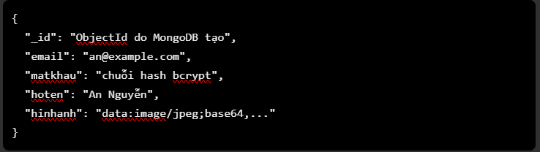

Ý nghĩa các trường dữ liệu:
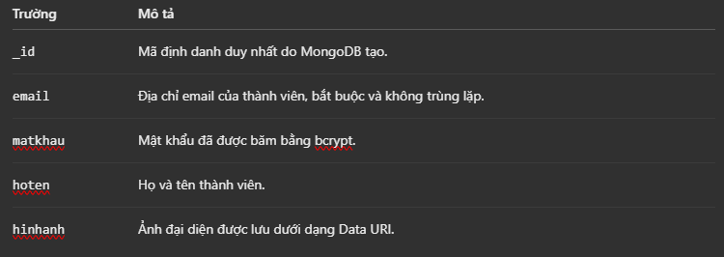
Ảnh đại diện được lưu dưới dạng Data URI JPEG/PNG. Do đó, ảnh có dung lượng lớn có thể làm tăng kích thước Document.
3.3. Các API chính của hệ thống
Backend cung cấp các REST API để Frontend thực hiện các thao tác quản lý thành viên.
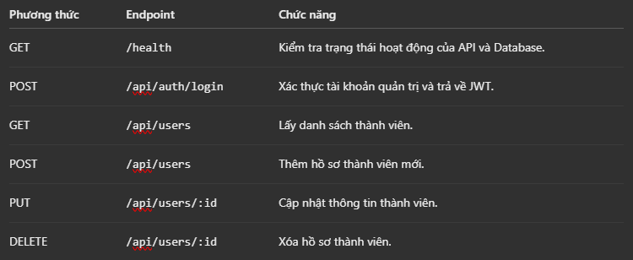
Các API quản lý thành viên yêu cầu JWT hợp lệ để xác thực quyền truy cập.
API /health được sử dụng để kiểm tra tình trạng hoạt động của hệ thống.

CHƯƠNG 4. KHỞI CHẠY VÀ KIỂM THỬ ỨNG DỤNG

4.1. Khởi chạy Backend
- Mở Terminal tại thư mục dự án, sau đó di chuyển vào Backend:
cd backend
- Chạy lệnh:
npm run dev
- Khi kết nối thành công, Terminal sẽ hiển thị thông báo:
Connected to MongoDB
- Tiếp theo, mở trình duyệt và truy cập: http://localhost:3000/health
Kết quả mong đợi:
{
"api": "ok",
"database": "connected"
}

4.2. Khởi chạy ứng dụng trên Web
Mở một Terminal mới tại thư mục gốc của dự án và chạy:
npm run web
Sau khi Expo khởi động, truy cập địa chỉ Web được hiển thị trên Terminal để sử dụng ứng dụng.
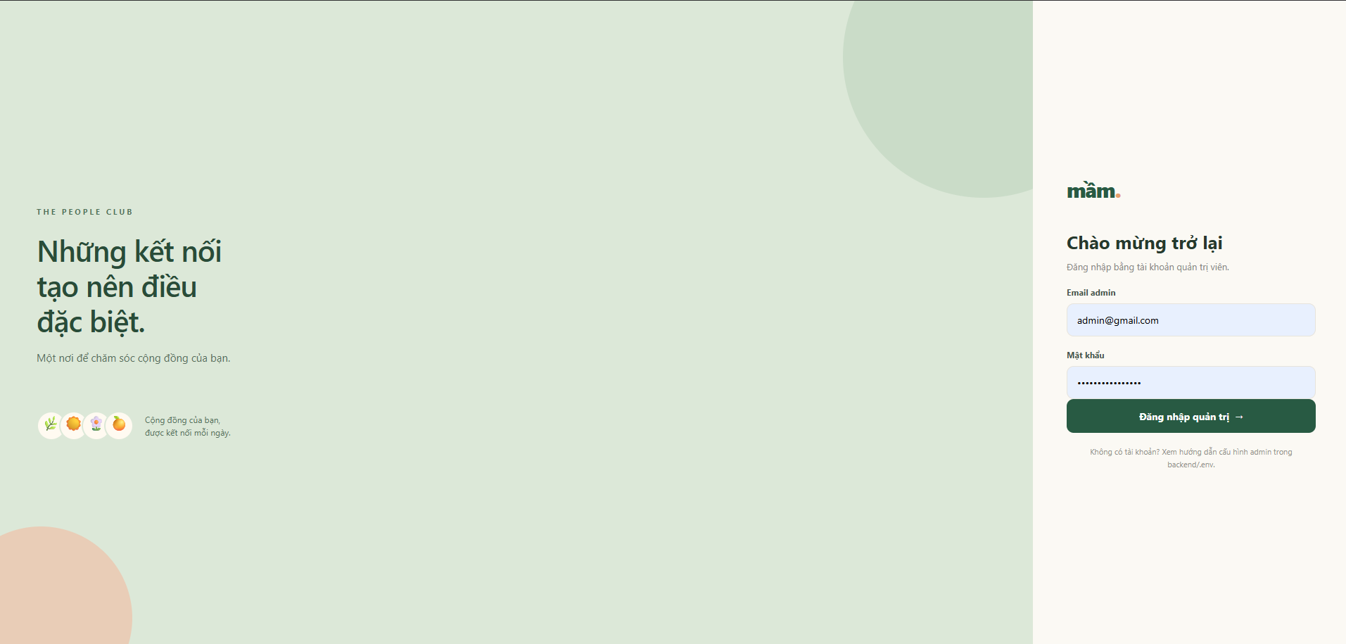
Hình 4.1. Giao diện đăng nhập trên Web
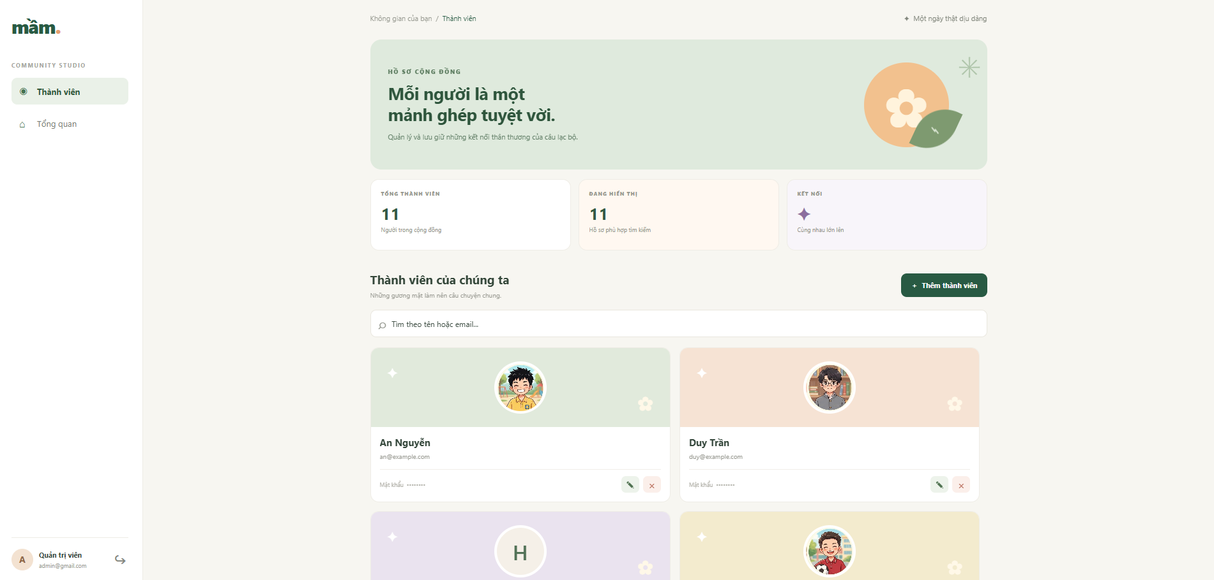
Hình 4.2. Giao diện trang chủ trên Web.
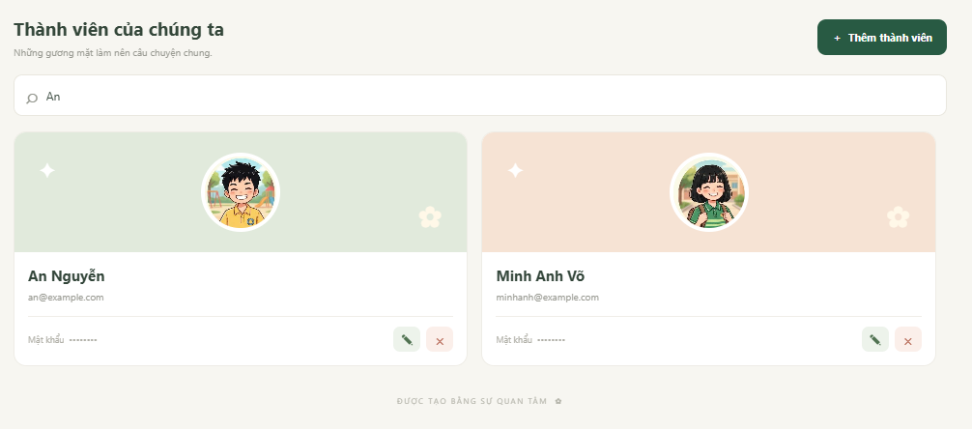
Hình 4.3. Giao diện danh sách và tìm kiếm thành viên trên Web.
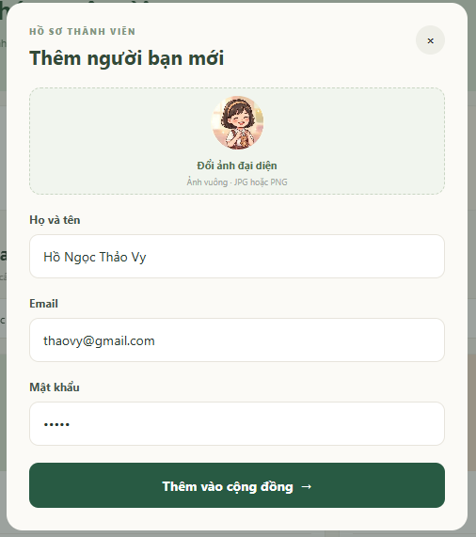
Hình 4.4. Giao diện thêm mới thành viên trên Web.
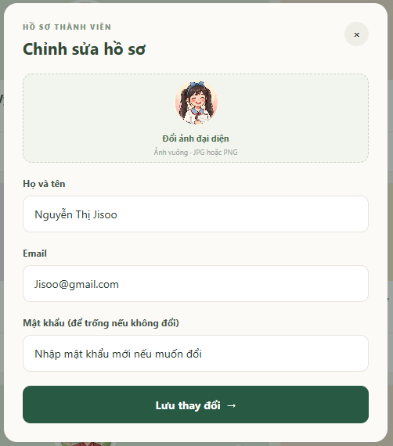
Hình 4.5. Giao diện chỉnh sửa thông tin thành viên trên Web.

4.3. Khởi chạy ứng dụng trên điện thoại
- Tại thư mục gốc của dự án, chạy lệnh: npx expo start --go
- Sau khi Expo khởi động, sử dụng ứng dụng Expo Go trên điện thoại để quét mã QR
- Ứng dụng hỗ trợ chạy trên iPhone và Android.
Lưu ý: Điện thoại và máy tính cần kết nối cùng mạng Wi-Fi. Địa chỉ API trong file .env phải sử dụng IPv4 LAN của máy tính chạy Backend.
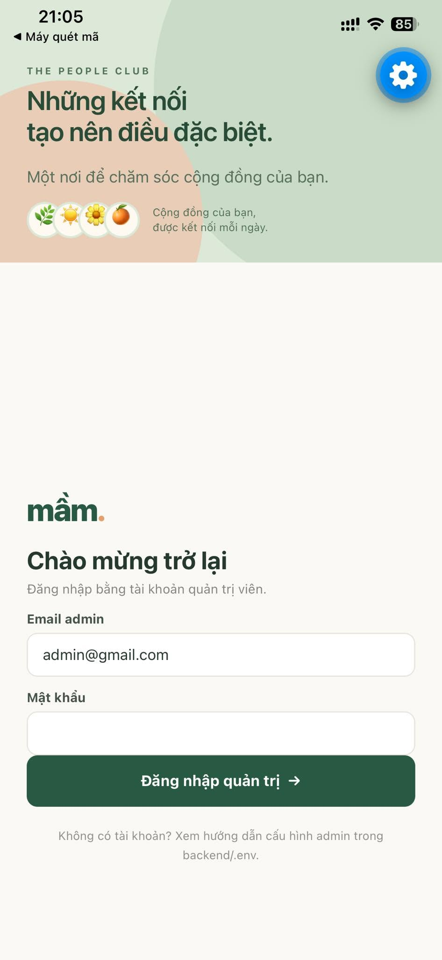
Hình 4.6. Giao diện đăng nhập trên thiết bị di động
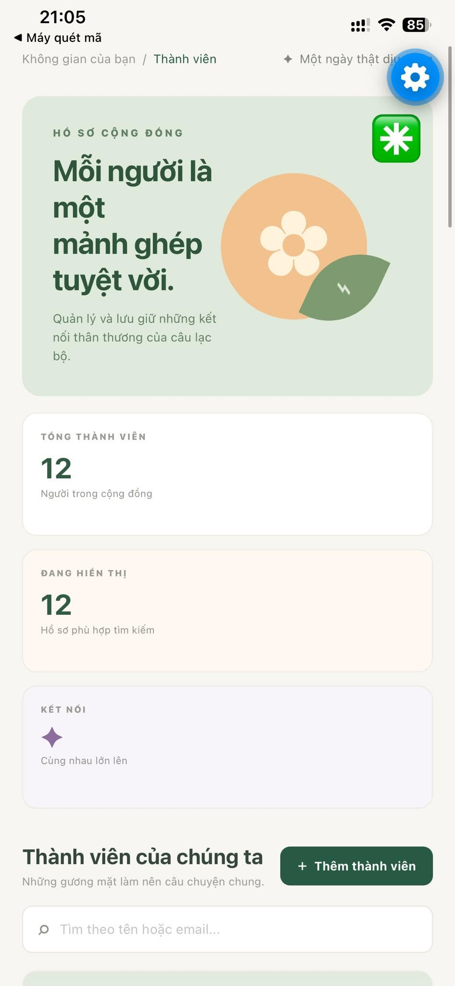
Hình 4.7. Giao diện trang chủ trên điện thoại.
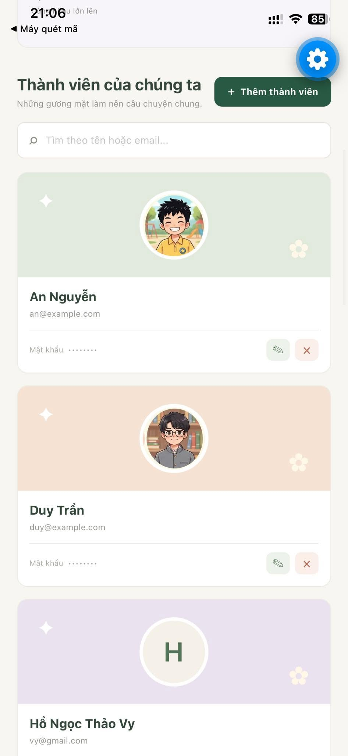
Hình 4.8. Giao diện danh sách thành viên trên điện thoại.
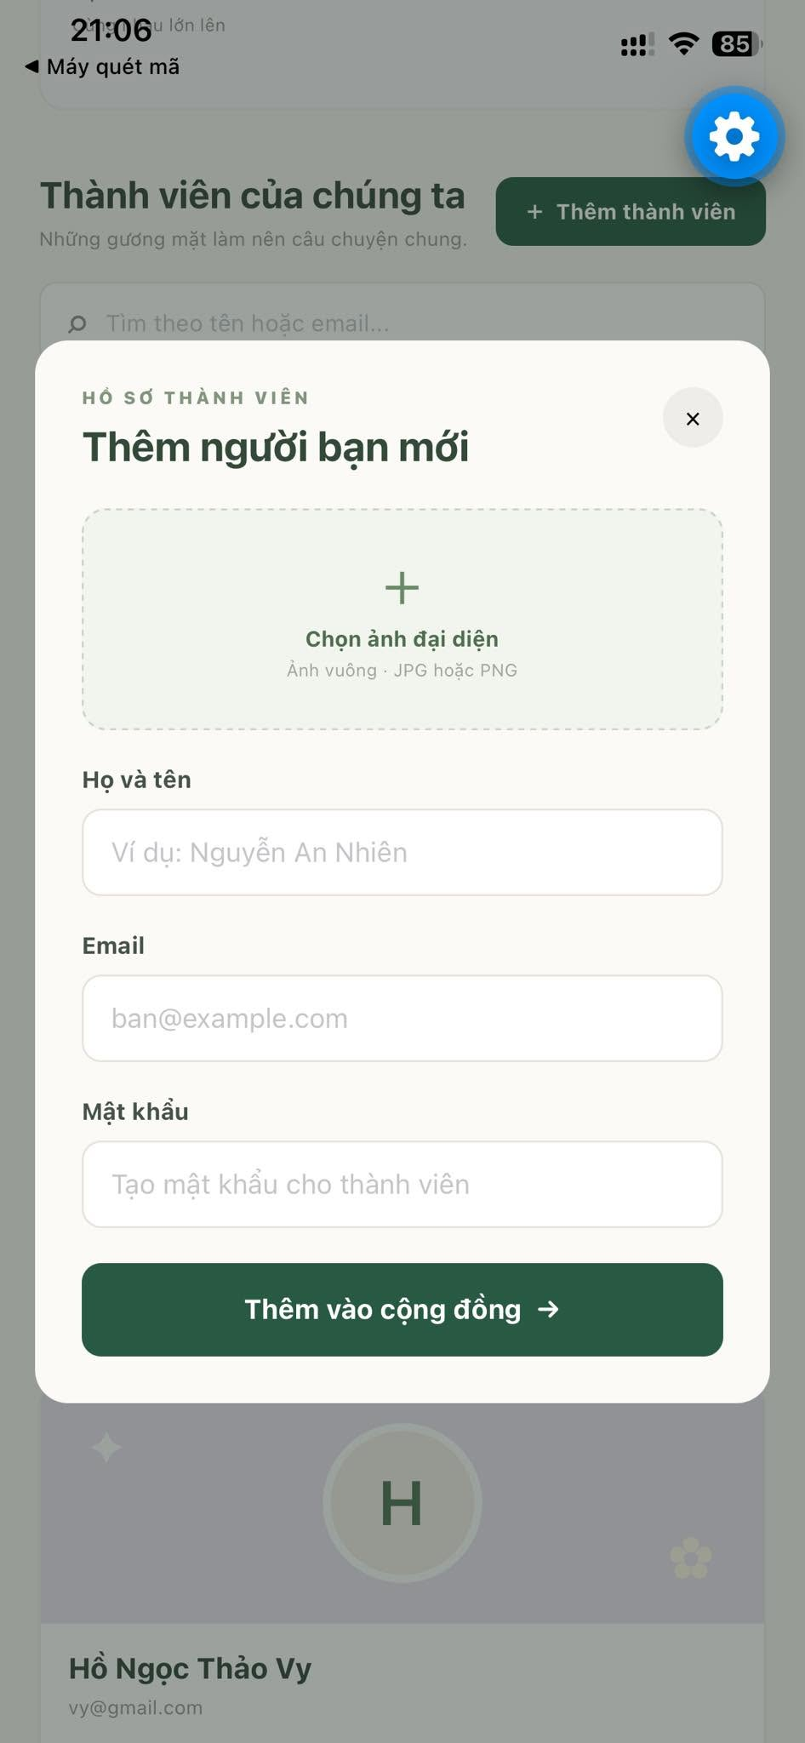
Hình 4.9. Giao diện thêm thành viên trên điện thoại.
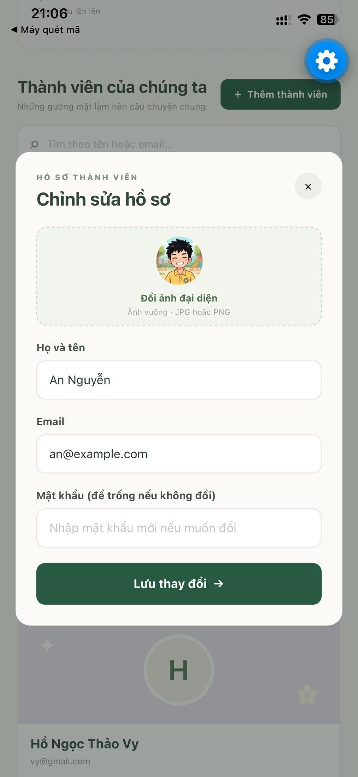
Hình 4.10. Giao diện chỉnh sửa thành viên trên điện thoại.

4.4. Kiểm thử chức năng
Tiến hành kiểm tra các chức năng chính của hệ thống:
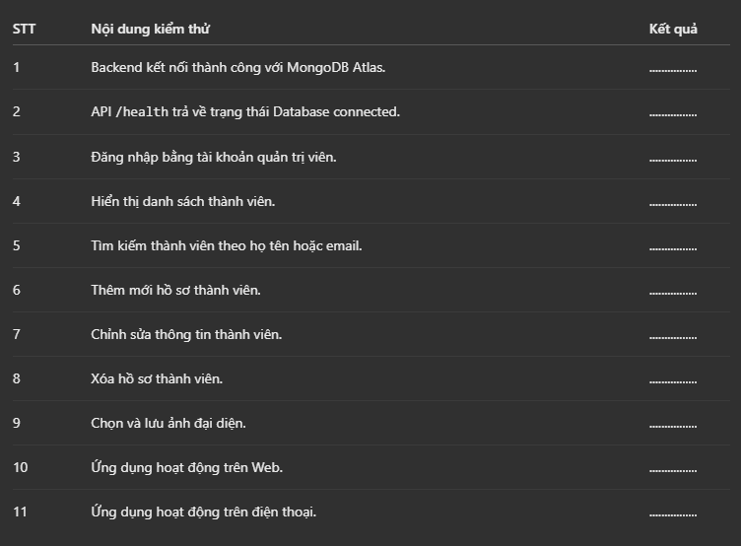
Kết quả kiểm thử sẽ được cập nhật sau khi thực hiện kiểm tra trực tiếp trên từng nền tảng.

4.5. Hình ảnh kiểm chứng hoạt động hệ thống
Hình 4.11. Backend kết nối thành công với MongoDB Atlas.
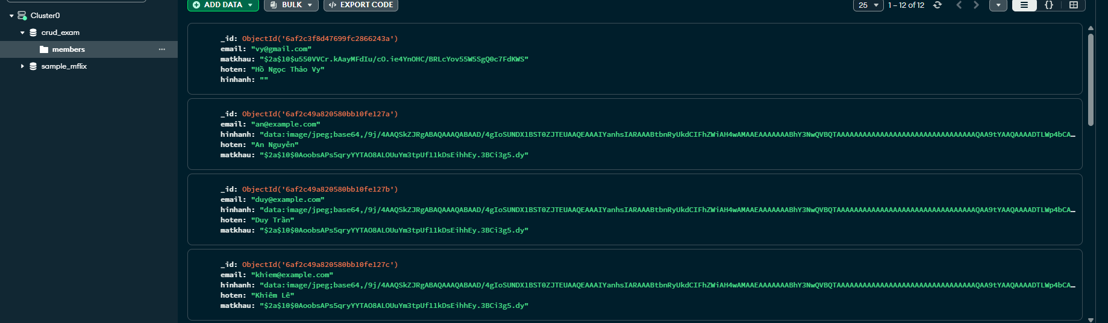
Hình 4.10. Cấu trúc dữ liệu thành viên được lưu trữ trong MongoDB.

CHƯƠNG 5. TỆP CƠ SỞ DỮ LIỆU NỘP KÈM
5.1. Xuất dữ liệu từ MongoDB
Để phục vụ việc kiểm tra và đánh giá, tiến hành xuất dữ liệu thành viên từ MongoDB Compass theo các bước:
- Mở MongoDB Compass và kết nối đến Cluster.
- Chọn Database crud_exam.
- Chọn Collection members.
- Chọn chức năng Export Collection.
- Chọn định dạng JSON.
- Lưu tệp với tên members.json.
5.2. Kiểm tra dữ liệu xuất ra
- Sau khi xuất dữ liệu, mở file members.json để kiểm tra các trường thông tin:
- _id
- email
- matkhau
- hoten
- hinhanh
- File JSON được sử dụng để chứng minh dữ liệu thành viên đã được lưu trữ trong MongoDB.
Lưu ý bảo mật:
- Không nộp file backend/.env.
- Không công khai MongoDB URI, JWT_SECRET và mật khẩu quản trị.
- Mật khẩu thành viên trong Database được lưu dưới dạng bcrypt hash.
- Trường ảnh Base64 có thể khiến file JSON có dung lượng lớn. Nếu cần xuất bản dữ liệu rút gọn, nên hỏi giảng viên trước khi thay đổi dữ liệu nộp.

CHƯƠNG 6. KẾT LUẬN
Đề tài Mầm – Ứng dụng quản lý thành viên câu lạc bộ đã xây dựng hệ thống quản lý thành viên theo mô hình ứng dụng đa nền tảng, sử dụng REST API làm trung gian kết nối với MongoDB Atlas.
Ứng dụng hướng đến việc hỗ trợ quản trị viên quản lý thông tin thành viên một cách thuận tiện thông qua các chức năng đăng nhập, thêm, xem, chỉnh sửa, xóa, tìm kiếm và lưu trữ ảnh đại diện.
Việc sử dụng Expo giúp ứng dụng có thể triển khai trên cả Web và thiết bị di động. Bên cạnh đó, hệ thống sử dụng bcryptjs để băm mật khẩu và JWT để xác thực các yêu cầu quản lý thành viên.
Qua quá trình thực hiện, đề tài giúp củng cố kiến thức về phát triển ứng dụng đa nền tảng, xây dựng REST API, kết nối cơ sở dữ liệu NoSQL và triển khai ứng dụng theo mô hình Client – Server.
Trong thời gian tiếp theo, hệ thống có thể được mở rộng thêm các chức năng như phân quyền người dùng, quản lý vai trò thành viên, thống kê số lượng thành viên và cải thiện khả năng lưu trữ hình ảnh.

